平成２１年度四中工サッカー部OB会入会式【報告】

遅くなりましたが、平成２１年度四中工サッカー部OB入会式の
報告をさせていただきます。

本年度のOB入会式は２月１日（月）朝日町にあるアソビックスアサヒにて行われました。
OB激励には昨年に引き続き、２０期生伊藤弘美さんに来ていただきました。卒業生にOB会の運営趣旨や今後の活躍への激励を頂きました。
入会式終了後は恒例のボーリング大会を行いました。
今年のボーリング大会はスコア２００をオーバーする者もおりハイレベルな大会となりました。

下記に当日の写真を添付させていただきます。
写真表示されるのに少々時間が掛かりますのをご容赦下さい
当日の全体集合写真です。
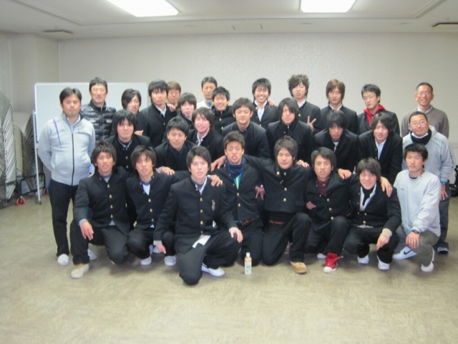

ボーリング大会にて①
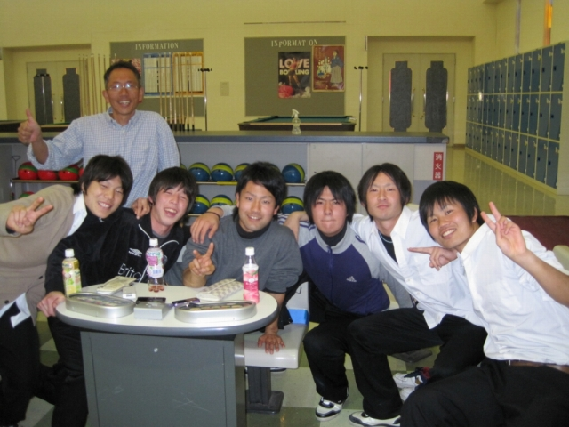

ボーリング大会にて②
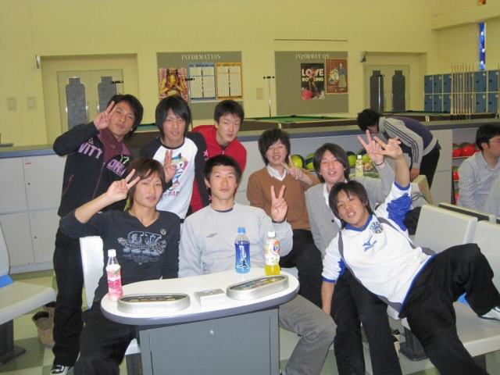

ボーリング大会にて③
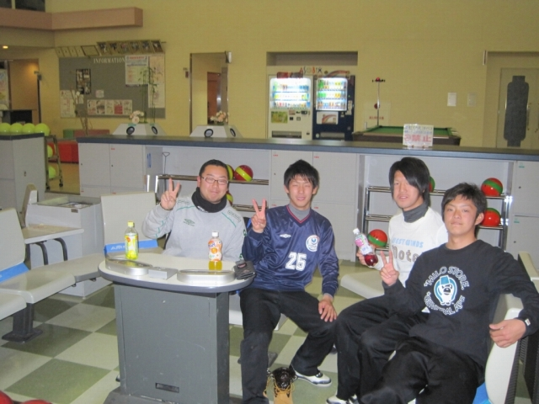
ボーリング大会にて④
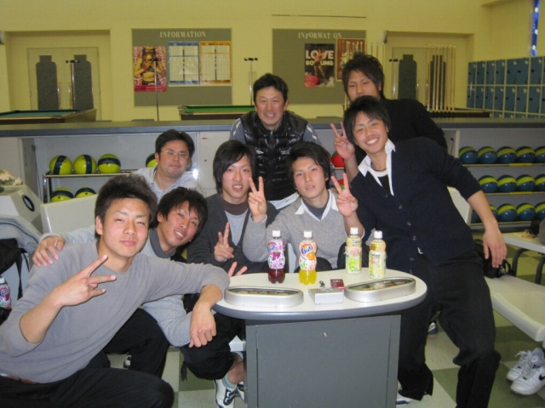
ボーリング大会にて⑤
